Технология изготовления перчаточной куколы

Чтобы сделать перчаточную куклу нам понадобились следующие материалы и принадлежности:
- два капроновых носка;
- синтепон;
- ткань для туловища;
- пряжа для волос;
- нитки;
- ножницы;
- клей;
- маркер или гелевая ручка;
- линейка;
- резинки для волос и ленточка;
- глазки, которые можно купить в магазине тканей и фурнитуры.
1.Чтобы сделать голову для куклы, нужно перевязать капроновый носок ниткой.
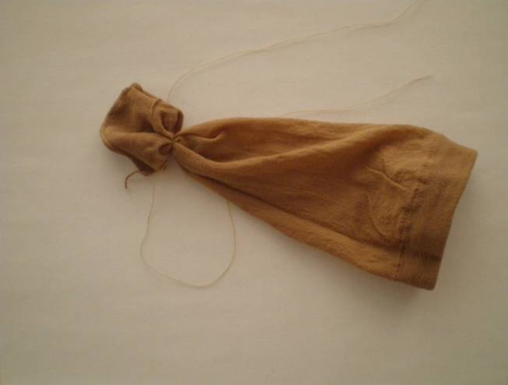
2.Затем выверните носок, набейте синтепоном и временно перевяжите резинкой или ниткой.
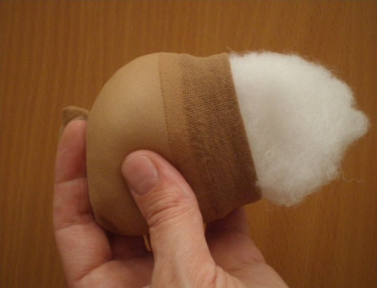
3.Чтобы сделать нос, возьмите кусочек капрона и положите на него немного синтепона.
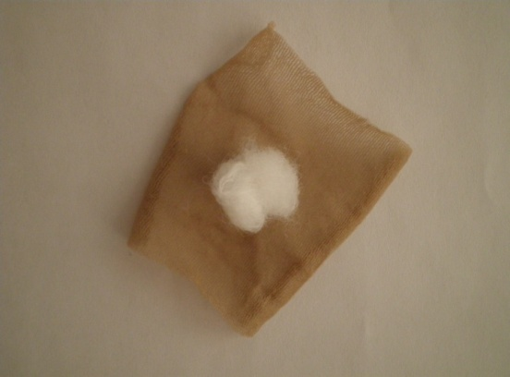

4.Теперь заготовку нужно обвязать ниткой и обрезать лишний капрон.
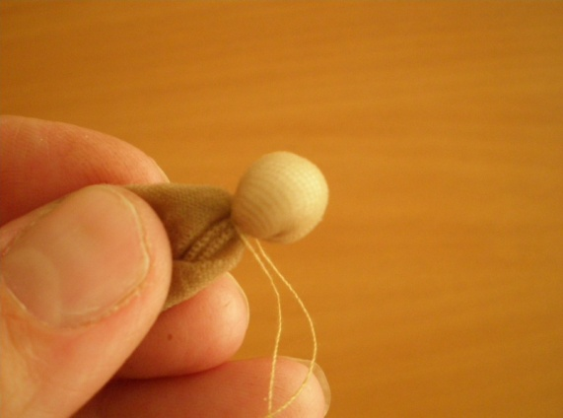
5.Пришейте нос, чтобы нитку не было видно. Прошейте брови, рот и наметьте место для глаз гелевой ручкой. Рот можно сделать и по-другому: вырезать из кусочка ткани и пришить по средней линии.
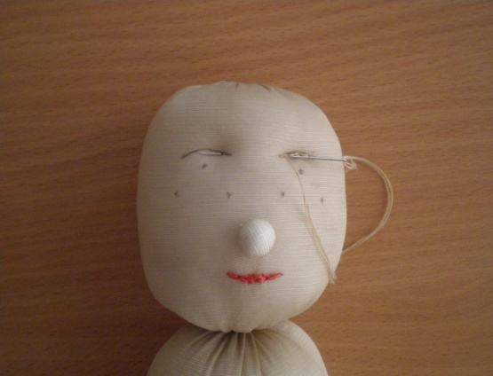
6.Для волос пряжу нужно обмотать вокруг стола или руки. Затем снять.
7.Теперь нужно закрепить пряжу, прошив ее несколько раз ниткой в тон цвету волос. Затем разрежьте ножницами петли, образовавшиеся при наматывании пряжи.
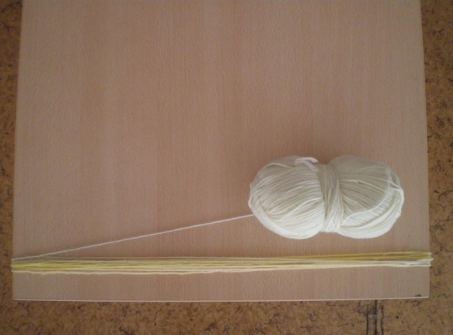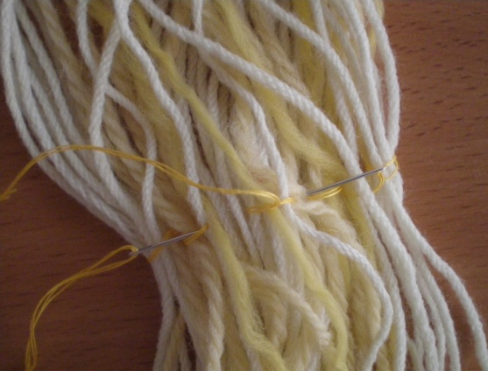
6. 7.

8.Волосы пришейте к голове той же ниткой и сделайте прическу по вашему усмотрению. Приклейте
глаза по намеченным ранее точкам. Голова куклы готова.
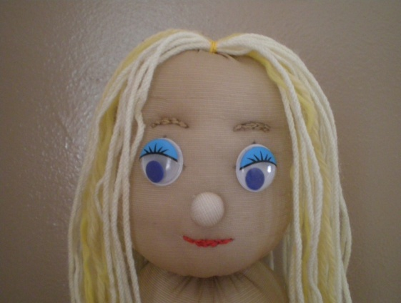
9.Теперь займемся туловищем. Для этого нужно вырезать два прямоугольника 19см на 27см, отметить припуски на швы сверху и по бокам (прим. по 1см), оставляя место для надевания на палец. Внизу отметьте 2см для обработки швом в подгибку с закрытым срезом.
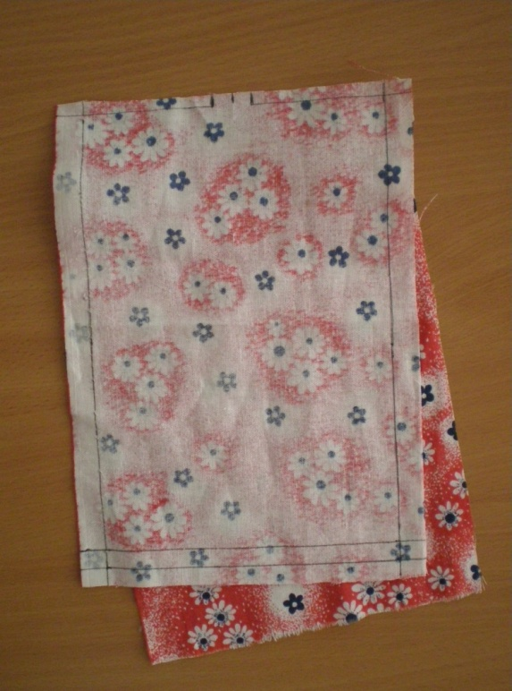
10.Для того чтобы сделать ручки, нужно вырезать четыре детали из капрона и столько же деталей из синтепона. Потом соедините их друг с другом.
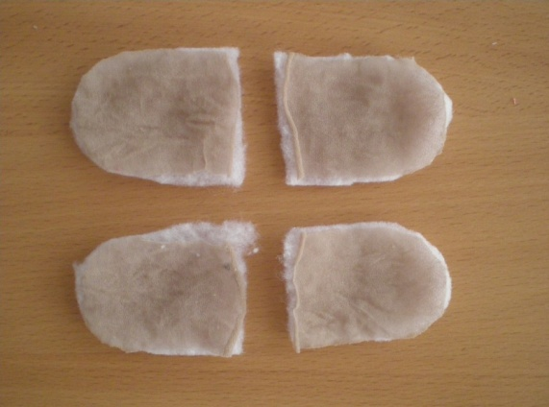

11.Пришейте детали ручек капроном вниз на лицевой стороне ткани.
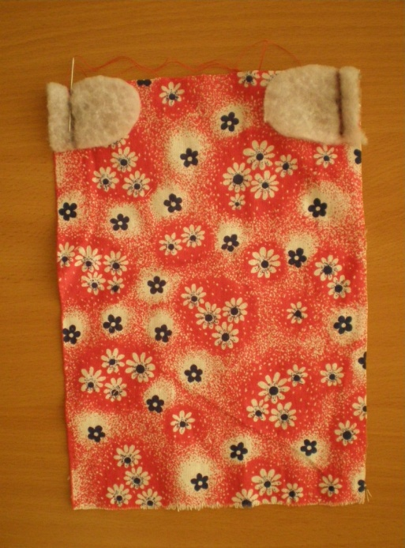
12.Отогните ручки, соедините две части туловища лицевой стороной внутрь, скрепляя булавками, и сметайте срезы. Затем обработайте края петельным швом.
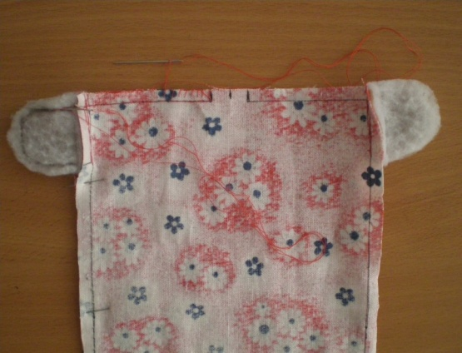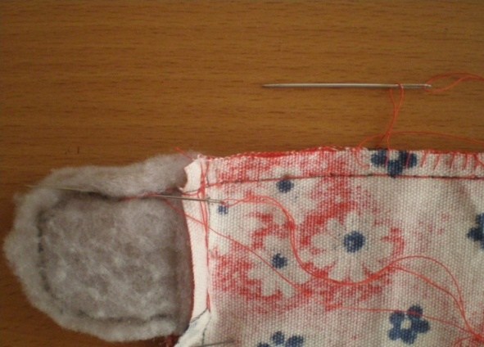
13.Выверните на лицевую сторону.
Обработайте низ куклы швом в подгибку с закрытым срезом, предварительно закрепив булавками.

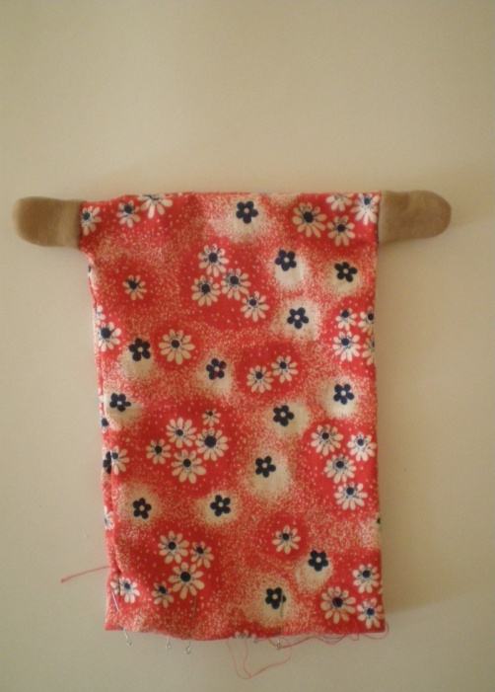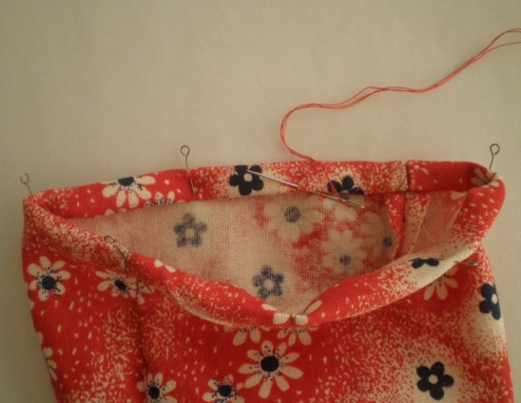

14.Проденьте часть капрона головы до лица в отверстие туловища. Промажьте клеем края отверстия туловища и натяните капрон изнутри для лучшего сцепления. При этом маркером, например, сделайте в синтепоне головы углубление для надевания на палец. Не убирайте маркер, пока клей не схватится. Это будет препятствовать склеиванию ткани.
Наденьте резинки для волос на ручки куклы, чтобы они лучше держались на пальцах, и на шею, чтобы скрыть место склеивания. Кукла готова.

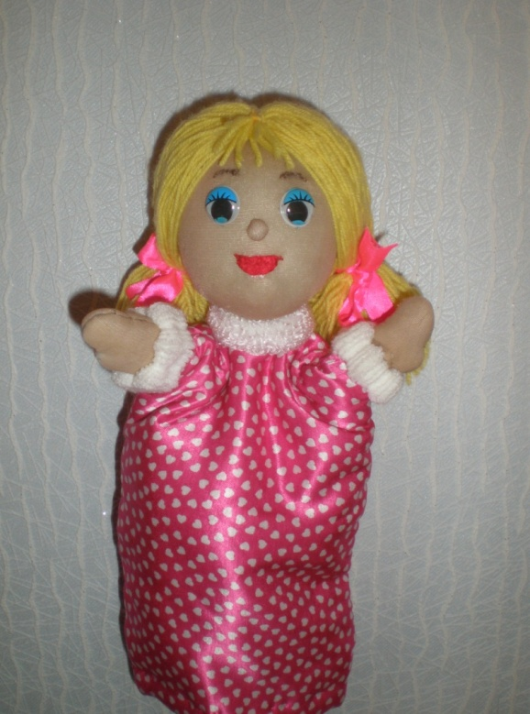
Для спектакля «Красная шапочка» мы сшили таким же образом маму Красной шапочки, бабушку и охотника.
Один из главных персонажей этой сказки - Волк был выполнен по-другому. Он у нас мимирующая кукла. Голову и лапы волка сделали из махрового носка; зубы - из ткани, продублированной клеевой; уши и хвост - из кусочка искусственного меха; нос – синтепон, обернутый тканью; для того, чтобы сделать глаза, синтепон так же обернули тканью, затянули ниткой и пришили пуговицы; туловище сшили из подкладки старой куртки.

